Министерство науки и высшего образования Российской Федерации
федеральное государственное автономное образовательное учреждение высшего образования
“НАЦИОНАЛЬНЫЙ ИССЛЕДОВАТЕЛЬСКИЙ УНИВЕРСИТЕТ ИТМО”

Факультет Институт прикладных компьютерных наук

Направление подготовки (специальность) Инфокоммуникационные технологии и системы связи

Лабораторныя работа №1

по курсу «Методы оптимизации»
«Методы градиентного спуска и метод Ньютона»

Автор:
Щетинников К.Д.
Группа № M4154
Преподаватель:
Головкина А.Г.

Оглавление
Цель работы 2
Подготовка к работе 2
Эксперимент: Траектория градиентного спуска на квадратичной функции 3
Эксперимент: Зависимость числа итераций градиентного спуска от числа обусловленности и размерности пространства 6
Эксперимент: Сравнение методов градиентного спуска и Ньютона на реальной задаче логистической регрессии 8
Эксперимент: Стратегия выбора длины шага в градиентном спуске 10
Эксперимент: Стратегия выбора длины шага в методе Ньютона 14
Заключение 16

Цель работы
Целью работы является освоение метода градиентного спуска и метода Ньютона, исследование поведения и их сравнение.
В качестве оптимизируемых функций используются квадратичная функция и критерий минимизации риска в задаче логистической регрессии. Работа выполняется с использованием языка программирования Python и открытых библиотек.
Подготовка к лабораторной работе состоит в получении алгебраических соотношений для задания программе в ходе выполнения лабораторной работы.

Подготовка к работе
- Модель логистической регрессии в матричном виде:
Обозначения:
$$n-размер выбоки$$
$$m-размерность пространства признаков$$
$x_{i}=\left(x_{1_{i}},x_{2_{i}},…x_{m_{i}}\right)-элемент выборки, i=1..n$,
$$y_{i}-метка класса i-го элемента, i=1..n$$
$$w=\left(w_{1}, w_{2},…w_{m}\right)-веса модели$$
$f_{i}-выход модели на i-м элементе выборки$, $f_{i}∈[0, 1]$
Логистическая регрессия для одного элемента выборки:
$$f_{i}=sign(w_{1}x_{1_{i}}+w_{2}x_{2_{i}}+ … + w_{m}x_{m_{i}})$$
$$f_{i}=sign(x_{i}^{T}⋅w)$$
Тогда в матричном виде для всей выборки:
$$f=\left(\begin{matrix}f_{1} \\ … \\ f_{n}\end{matrix}\right)=sign\left({\left(\begin{matrix}x_{11} & … & x_{1m} \\ … & … & ... \\ x_{n1} & … & x_{nm}\end{matrix}\right)}_{n×m }⋅{\left(\begin{matrix}w_{1} \\ … \\ w_{m}\end{matrix}\right)}_{m×1}\right)$$
$$f=sign\left(X_{n×m }⋅w_{m×1}^{T}\right)$$
Минимизация следующего критерия:
$$\frac{1}{n}\sum_{i=1}^{n}{\ln\left(1+\exp\left(-b_{i}〈w, x_{i}〉\right)\right)+\frac{λ}{2}{\left|\left|w\right|\right|}_{2}^{2}}→\min_{w∈R^{m}}$$
В матрично-векторной форме:
$$R\left(w\right)=\frac{1}{n}1_{n}\ln\left(1+e^{-Y^{T}⊙Xw^{T}}\right)+\frac{λ}{2}ww^{T}→\min_{w∈R^{m}}$$

В градиент критерия в матрично-векторной форме:
$$R{\left(w\right)}_{w}^{'}=-1_{n}⋅\frac{1}{n}\frac{Y^{T}⊙X^{T}e^{-Y^{T}⊙Xw^{T}}}{1+e^{-Y^{T}⊙Xw^{T}}} + λw$$

Эксперимент: Траектория градиентного спуска на квадратичной функции
Оптимизируемая функция: $f\left(x\right)=0.5x^{T}Ax-b^{T}x$
Генерируемые данные:
Матрица $A$ должна быть симметричной и положительно определенной в том случае, если решается задача минимизации квадратичной функции. Для получения такой матрицы используется разложение Холецкого: $A=U^{T}U$, где $U-$ верхняя треугольная матрица. Значения в матрице $U$ и в векторе $b$ формируются генератором случайных чисел.
Таким образом сгенерированы 2 квадратичных оракула.
Ход работы:
- Поведение метода в зависимости от числа обусловленности:
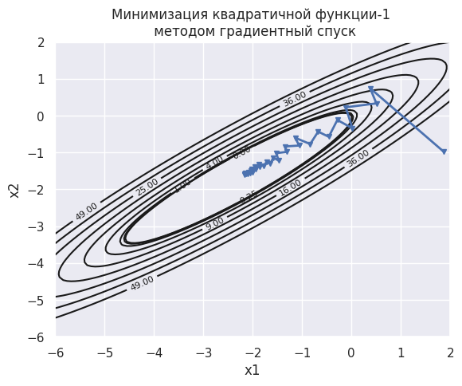 | - Матрица:  $$A_{1}=\left(\begin{matrix}29 & -35 \\ -35 & 49\end{matrix}\right)$$  - Число обусловленности:  $$μ =29.003$$  - Число итераций:  $$k = 33$$
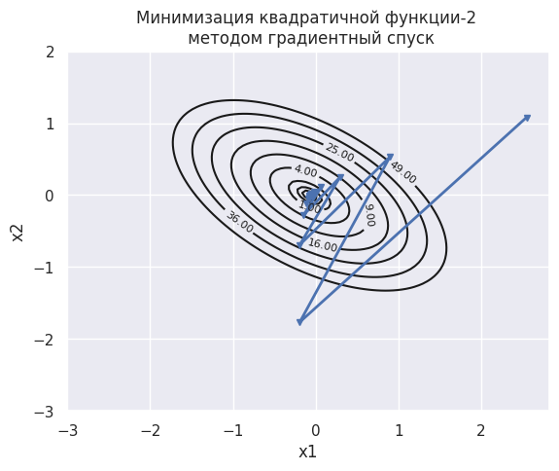 | - Матрица:  $$A_{2}=\left(\begin{matrix}52 & 36 \\ 36 & 81\end{matrix}\right)$$  - Число обусловленности:  $μ =$3.803  - Число итераций:  $$k = 15$$
Вывод:
Как видно из графиков, количество итераций процедуры градиентного спуска связано с числом обусловленности матрицы A. При высокой кривизне функции может потребоваться большое количество итераций для сходимости в минимум (больше зигзагов). Однако, стоит предположить, что в случае большого числа обусловленности большую роль начинает играть выбор начальной точки.
- Поведение метода в зависимости от начально точки:
Возьмем первую квадратичную функцию.
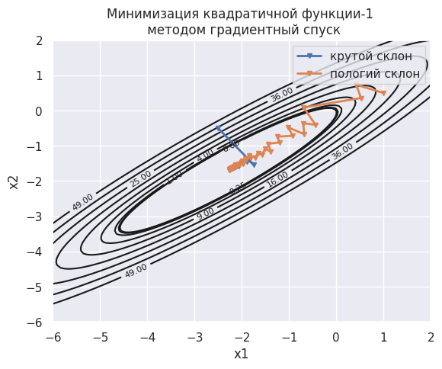
Начальные точки:
$$x_{0}=(-2.5, -0.5)$$ | $$x_{0}=(1, 0.5)$$
Склон (величина градиента в начальной точке):
Крутой склон | Пологий склон
Количество итераций:
20 | 51
Вывод:
Таким образом, количество итераций процедуры градиентного спуска зависит от выбора начальной точки: процесс сходимости быстрее при выборе начальной точки в областях большого значения градиента функции (крутой склон).
- Поведение метода в зависимости от стратегии выбора шага:
Возьмем первую квадратичную функцию.
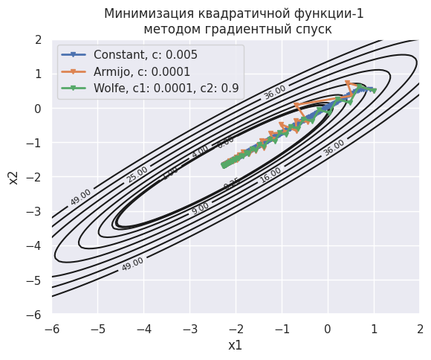
Стратегии выбора шага:
Constant, с=0.005 | Armijo, c: 0.0001 | Wolfe, c1: 0.0001, c2: 0.9
Количество итераций:
391 | 51 | 50
Вывод:
Как видно из таблицы, наихудшие результаты показывает стратегия с постоянным шагом, при этом при неудачном подборе длины шага возможна расходимость метода. Стратегии, которые следуют условиям Армихо и Вульфа, показали приблизительно одинаковые результаты, в 8 раз превосходящие результат стратегии с постоянным шагом. Условия Армихо и Вульфо позволяют на каждой итерации адаптировать шаг градиентного спуска с учетом кривизны функции.

Эксперимент: Зависимость числа итераций градиентного спуска от числа обусловленности и размерности пространства
Оптимизируемая функция: $f\left(x\right)=0.5x^{T}Ax-b^{T}x$
Генерируемые данные:
Рассматриваются размерности $n = {10}^{j}$, где $j∈\{1, 2, 3, 4$}
Рассматриваются числа обусловленности $k_{i+1} = k_{i}+10, k_{0}=1$, где $i=0..49$.
Матрица, соответствующая заданной размерности $n$ и числу обусловленности $k$, строится следующим образом: в качестве матрицы $A ∈ S_{++}^{n}$ берется диагональная матрица $A = Diag(a)$, у которой диагональные элементы сгенерированы случайно в пределах $[1, k]$, причем $min(a) = 1, max(a) = k$. В качестве вектора $b ∈ R^{n}$ берется вектор со случайными элементами.
Таким образом, строятся $m({\left\{n\right\}}_{j=0}^{3}) * m({\left\{k\right\}}_{i=0}^{49})$ квадратичных оракулов, где $m(X)$ – мощность множества, и считаются количества выполненных итераций процедуры сходимости в минимум функции для каждого оракула.
Ход работы:
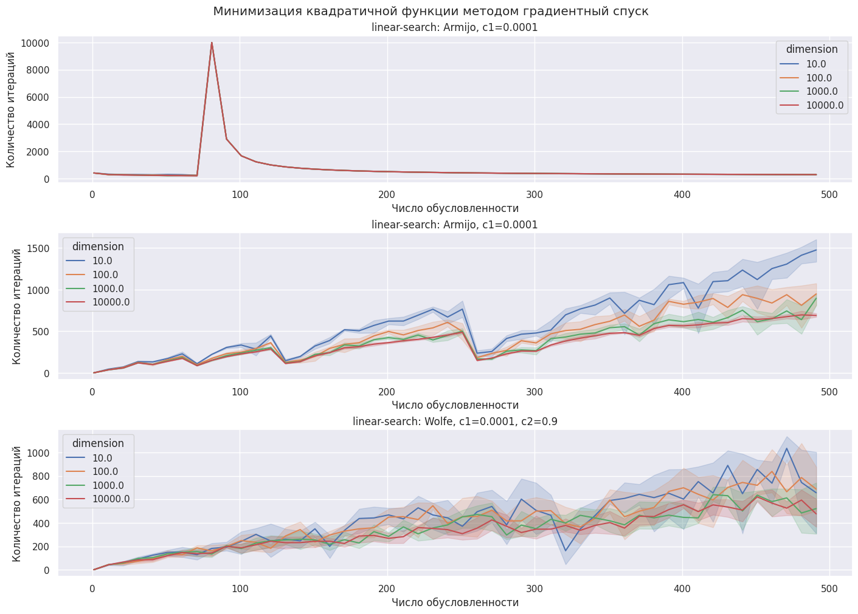
Вывод:
Эксперимент показал, что с ростом размерности число итераций не увеличивается. При этом для стратегий Армихо и Вульфа свойственна линейная зависимость количества итераций от числа обусловленности.

Эксперимент: Сравнение методов градиентного спуска и Ньютона на реальной задаче логистической регрессии
Оптимизируемая функция: $R\left(w\right)=\frac{1}{n}1_{n}\ln\left(1+e^{-Y^{T}⊙Xw^{T}}\right)+\frac{λ}{2}ww^{T}$
Генерируемые данные:
B качестве реальных данных используются следующие три набора с сайта LIBSVM: w8a, gisette и real-sim.
Параметры обоих методов взяты равными параметрам по умолчанию.
Коэффициент регуляризации: $λ = 1/n$.
Начальная точка: $x_{0}=0$
Ход работы:
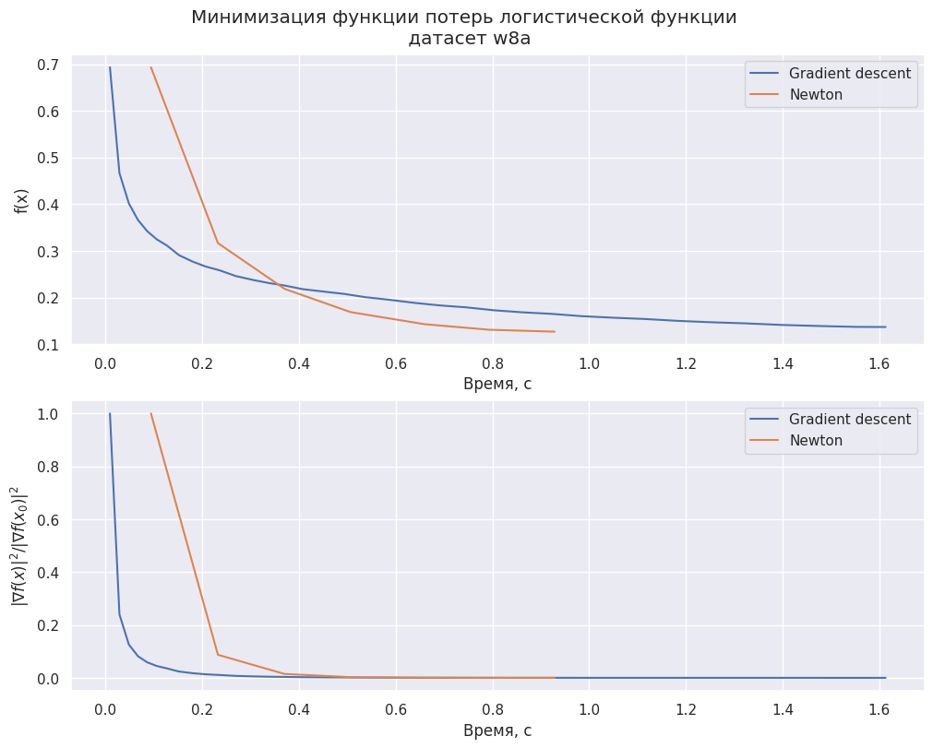
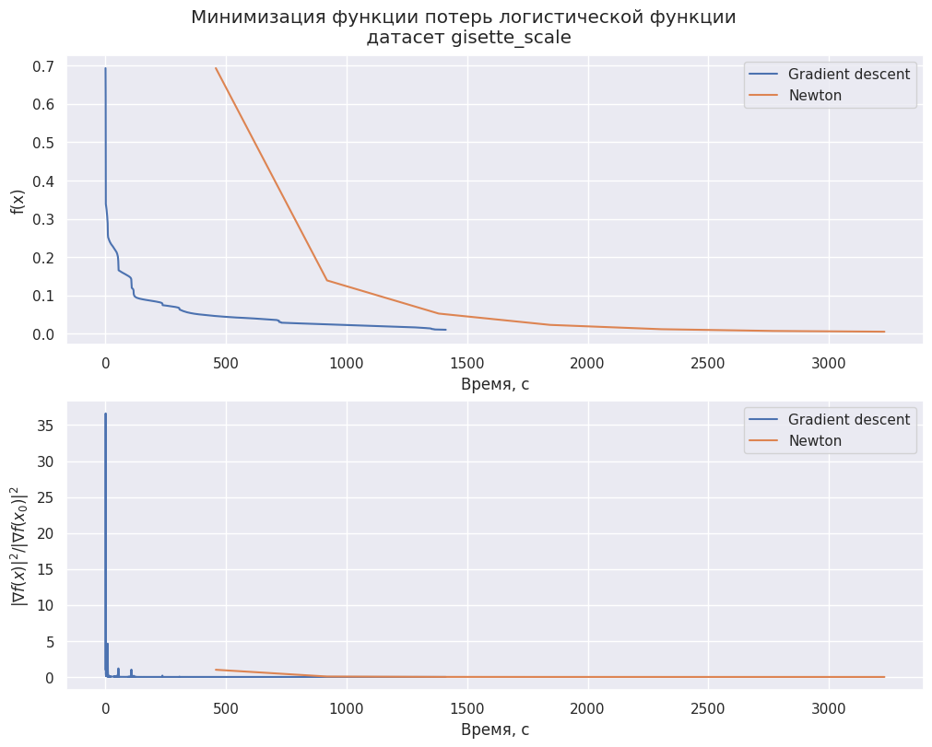
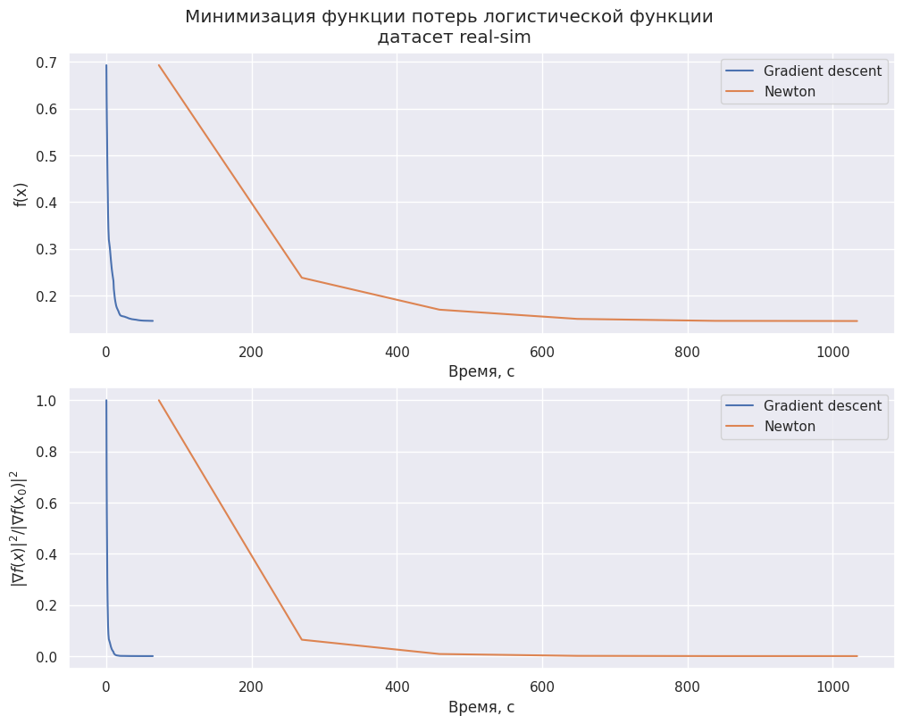
Вывод:
Метод | Память | Стоимость итераций
Градиентный спуск | $$O(n)$$ | $$O(q) + O(mn)$$
Метод Ньютона | $$O(n^{2})$$ | $$O(qn^{2}) + O(mn^{2})$$
где q – стоимость вычисления функции/градиента
По графикам видно, что градиентный спуск в большинстве случаев быстрее сходится к оптимуму функции, поскольку методу Ньютона требуется больше операций на одной итерации. Однако, на первом графике метод Ньютона показывает себя лучше градиентного спуска. Метод Ньютона обычно лучше метода градиентного спуска в случаях, когда функция имеет сложную форму и содержит много локальных минимумов или седловых точек. Метод Ньютона может сходиться быстрее и эффективнее в таких случаях, так как он учитывает информацию о кривизне функции (вторые производные), что позволяет ему быстрее находить оптимальное решение.

Эксперимент: Стратегия выбора длины шага в градиентном спуске
Оптимизируемые функции:
- $f\left(x\right)=0.5x^{T}Ax-b^{T}x$
- $R\left(w\right)=\frac{1}{n}1_{n}\ln\left(1+e^{-Y^{T}⊙Xw^{T}}\right)+\frac{λ}{2}ww^{T}$
Генерируемые данные:
Рассматриваются следующие коэффициенты для стратегий подбора шага:
- Константа: $c∈\{0.01, 0.025\}$
- Армихо: $c1∈\{1e-5, 1e-4, 1e-3\}$
- Вульф: $c2∈\{0.01, 0.1, 0.9\}$
- Квадратичная функция:
Матрица $A$ должна быть симметричной и положительно определенной в том случае, если решается задача минимизации квадратичной функции Для получения такой матрицы используется разложение Холецкого: $A=U^{T}U$, где $U-$ верхняя треугольная матрица. Значения в матрице $U$ и в векторе $b$ формируются генератором случайных чисел.
Таким образом сгенерирован квадратичный оракул.
Начальные точки:
- ${x_{0}}_{1}=[1, 0.5]$
- ${x_{0}}_{2}=[-2.5, -0.5]$
- Логистическая регрессия:
В двумерном пространстве с генерированы две подвыборки по $100$ элементов с распределениями $N(0, 1)$ и $N(5, 2),$ которые соответствуют классам $\{-1, 1\}$.
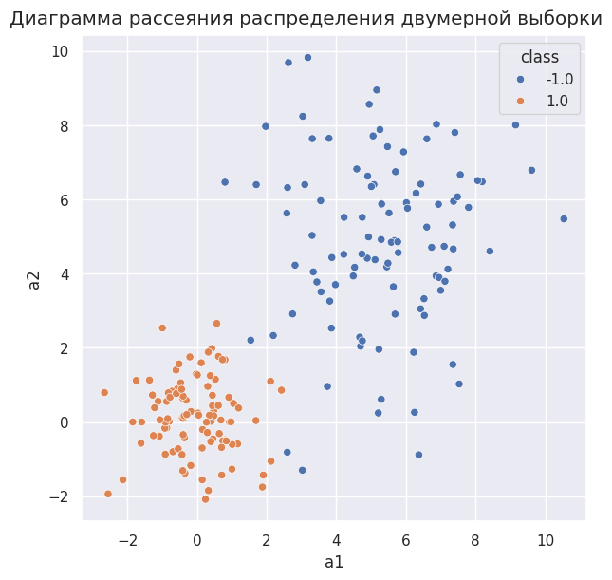
Начальные точки:
- ${w_{0}}_{1}=[10, 10]$
- ${w_{0}}_{2}=[-20, -30]$

Ход работы:
- Квадратичная функция:
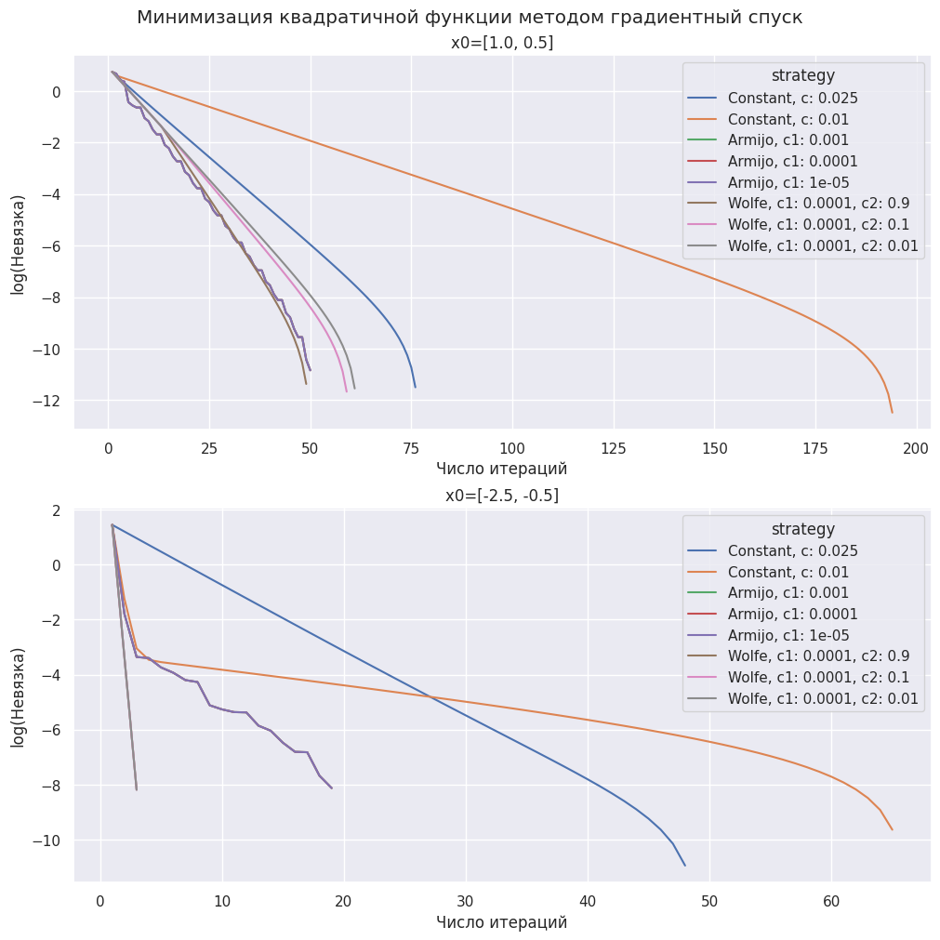
- Логистическая регрессия:
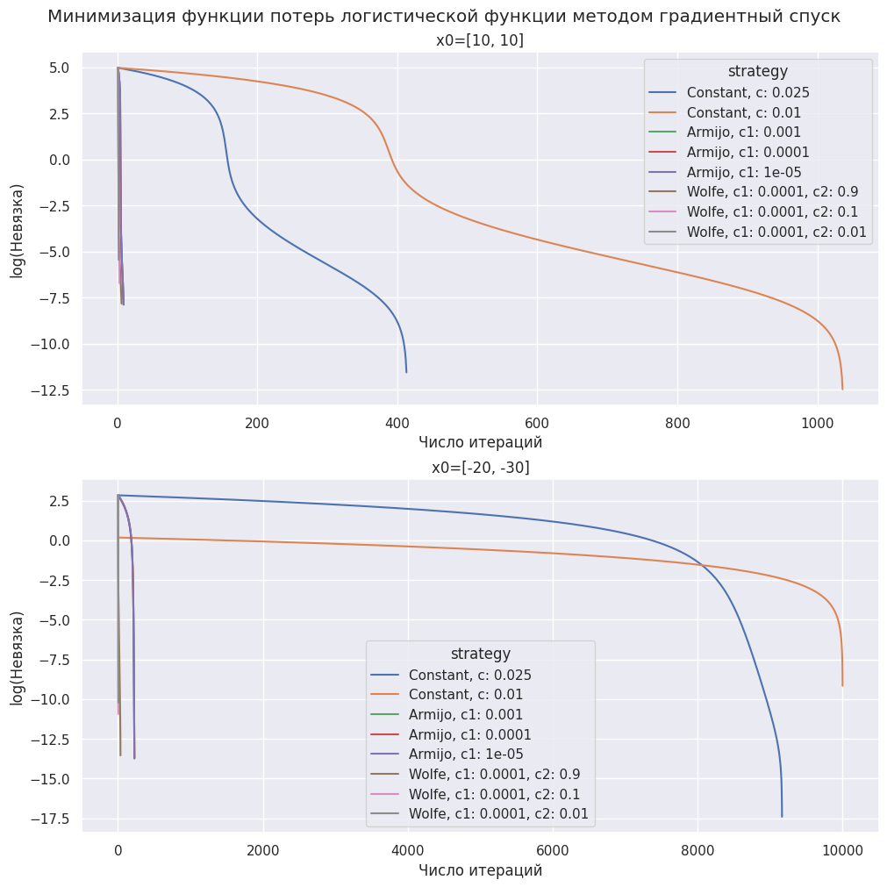
Вывод:
Из графика видно, градиентный спуск с константным шагом показывает наихудшие результаты, поскольку не учитывает кривизну функции в новой точке при выборе шага, а также чувствителен к выбору начальной точки, в результате чего показывает разные скорости сходимости.
Градиентный спуск со стратегиями выбора шага Армихо и Вульфа показывают приблизительно одинаковые результаты, однако на втором графике (см.квадратичная функция) и на втором графике (см.логистическая функция) стратегия Армихо отклоняется право, это значит, что он также чувствителен к выбору начальной точки.
Градиентный спуск с выбором шага по условиям Вульфа показывает наилучшие результаты при выборе константы $c2=0.9$. Таким образом, градиентный спуск со стратегией выбора шага по условиям Вульфа будет сходиться быстрее всех остальных рассмотренных методов.

Эксперимент: Стратегия выбора длины шага в методе Ньютона
Оптимизируемая функция: $R\left(w\right)=\frac{1}{n}1_{n}\ln\left(1+e^{-Y^{T}⊙Xw^{T}}\right)+\frac{λ}{2}ww^{T}$
Генерируемые данные:
Рассматриваются следующие коэффициенты для стратегий подбора шага:
- Константа: $c∈\{0.01, 0.025\}$
- Армихо: $c1∈\{1e-5, 1e-4, 1e-3\}$
- Вульф: $c2∈\{0.01, 0.1, 0.9\}$
Логистическая регрессия:
В двумерном пространстве с генерированы две подвыборки по $100$ элементов с распределениями $N(0, 1)$ и $N(5, 2),$ которые соответствуют классам $\{-1, 1\}$.
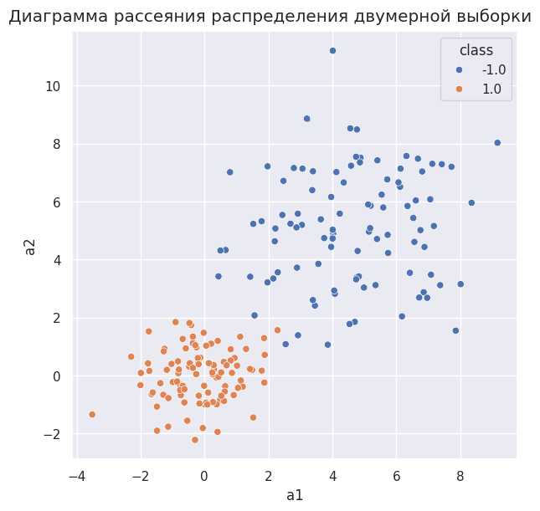
Начальные точки:
- ${w_{0}}_{1}=[10, 10]$
- ${w_{0}}_{2}=[-20, -30]$
Ход работы:
Логистическая регрессия:
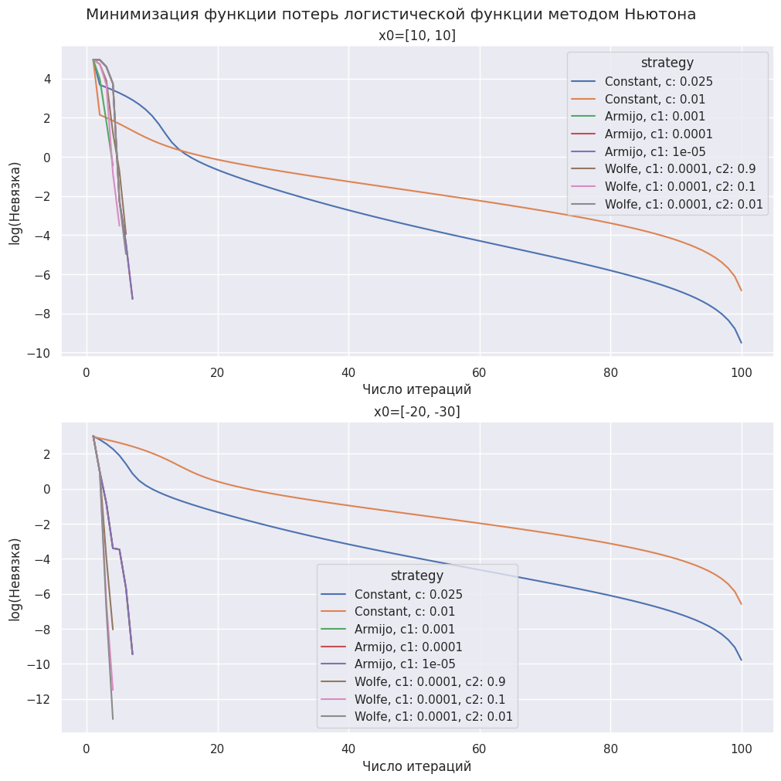
Вывод:
Из графиков видно, метод Ньютона с константным шагом показывает наихудшие результаты, поскольку не учитывает кривизну функции в новой точке при выборе шага, а также чувствителен к выбору начальной точки.
Метод Ньютона со стратегиями выбора шага Армихо и Вульфа показывают приблизительно одинаковые результаты, однако на втором графике стратегия Армихо отклоняется право, это значит, что он также чувствителен к выбору начальной точки.
Метод Ньютона с выбором шага по условиям Вульфа показывает наилучшие результаты при выборе константы $c2=0.9$. Таким образом, метод Ньютона со стратегией выбора шага по условиям Вульфа будет сходиться быстрее рассмотренных случаев.

Заключение
В ходе лабораторной работы освоены методы оптимизации функции: градиентный спуск и метод Ньютона. Были проведены эксперименты и сделаны выводы о:
- Зависимости количества итераций градиентного спуска от выбора начальной точки
- Зависимости количества итераций градиентного спуска и метода Ньютона от способа выбора шага процедуры спуска
- Количестве итераций градиентного спуска от числа обусловленности задачи и размерности пространства
- Применимости методов градиентного спуска и метода Ньютона к различным задачам.

